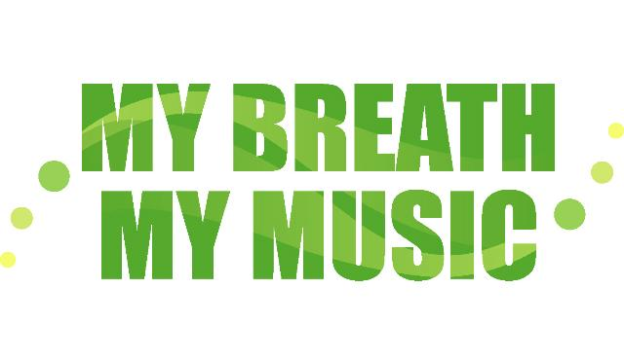

Jaarverslag en jaarrekening 2017

Stichting My Breath My Music
Rotterdam – Ringdijk 84
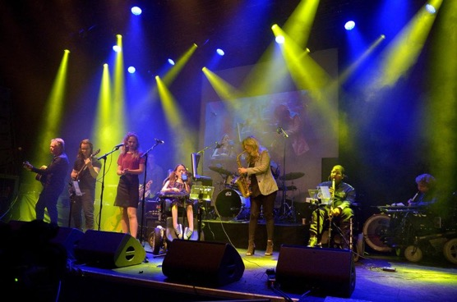

Algemeen bestuur van de Stichting My Breath My Music

Inhoudsopgave
1 Voorwoord voorzitter 3
2 Activiteiten 2017 4
2.1 Workshops, demonstraties en lezingen 6
2.1.1 Magic Flute Cursus 7
2.1.2 Workshops 7
2.2 Masterclass 7
2.3 Buitenland 8
2.3.1 USA 8
2.3.2 Noorwegen Symposium boven de poolcirkel 8
2.3.3 Finland 9
3 Stand van de stichting einde verslagjaar 9
4 Vooruitblik 2018 10
4.1 Samenwerking met opleidingen: 10
4.1.1 Samenwerking met Utah State University 10
4.1.2 MusicLab 10
4.2.1 Vervolg gratis software “Eye Play Music”? My Switch My Music! 11
4.2.3 Crowd Funding met PIFWORLD 12
4.3 Projecten 2018 12
4.3.1 Project 1: Het vervangen van verouderde Magic Flutes 12
4.3.2 Project 2: Uitbreiden van onze uitleen met 3 quintetten. 12
4.3.3 Project 3: Vervanging van onze aangepaste auto 12
4.3.4 Project 4: Pilotstudie 12
5 Samenstelling en taken bestuur 13
6 Opdracht en dechargeverklaring jaarrekening 13
7 Balans per 31 december met toelichting 14
7.1 Activa: 14
7.2 Passiva: 14
8 Staat van baten en lasten 2016 met toelichting 15
8.1 Baten 15
8.1 Lasten 15
9 Dechargeverklaring 16

1 Voorwoord voorzitter

Ook 2017 is weer een actief jaar geweest voor My Breath My Music (MBMM). Er zijn veel verschillende activiteiten geweest: er waren optredens (bijvoorbeeld bij het afscheid van Michael Bergen, de bestuurder van Rijndam Revalidatie en bij Kids Unlimited); My Breath My Music gaf workshops (o.a. bij Stichting Philadelphia Zorg en bij revalidatiecentrum de Vogellanden in Zwolle); we waren aanwezig bij beurzen en symposia (zoals bij de Rehab 2017 in Duitsland en de Wereld ALS-dag); en we hebben weer een aantal kinderen en jongeren kunnen helpen aan instrumenten om muziek te maken, met daarbij ook cursussen voor hun begeleiders.
Dit alles blijven we doen om onze doelstelling te bereiken: dat iedereen met een beperking, met de nadruk op kinderen en jongeren, mogelijkheden krijgt om muziek te maken.
Zonder onze sponsors en donateurs is ons werk niet mogelijk, daarom aan hen opnieuw een hartelijk dank!

Robert Pangalila, voorzitter

2 Activiteiten 2017
We hebben een druk jaar achter de rug met veel activiteiten en contacten in binnen- en buitenland.

21 januari | Magic Flute cursus voor ouders, begeleiders en Magic Flute-spelers, Rijndam Revalidatie, Rotterdam – Nederland
24 & 25 januari | E-health markt – SmartLab, Sophia Revalidatie, Den Haag – Nederland
11 februari | Magic Flute cursus voor ouders, begeleiders en Magic Flute-spelers, Rijndam Revalidatie, Rotterdam – Nederland
17 februari | VIR klantendag 2017 – diverse demonstraties, Concertgebouw De Vereeniging, Nijmegen – Nederland
11 maart | Innovatief met muziek – workshop voor belangenbehartigers Stichting Philadelphia Zorg, Velserbroek – Nederland
20 april | 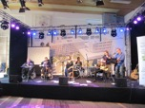  de Bridge Band live tijdens de Innovatieve Parade – Rijndam Revalidatie, Rotterdam – Nederland.
11 t/m 13 mei | Rehab 2017, Internationale beurs voor revalidatie, therapie en zorg. Karlsruhe – Duitsland
8 t/m 13 juni | SKUG Centre’s 10th anniversary!  Diverse Workshops en demonstraties voor behandelaren, deelnemers en assistive technology experts, Tromsø – Noorwegen
18 juni | Wereld ALS-dag, diverse demo’s Alphen aan de Rijn – Nederland  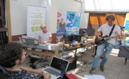  Christian nam zijn eigen muzikale vrienden mee, waardoor Ruud de gelegenheid had om de bezoekers te informeren over de mogelijkheden van MBMM.
6 juli | De Bridge Band live – Mytylschool de Brug Rotterdam – Nederland  Het schooljaar uitluiden en de vakantie inluiden… daar kun je onze band wel voor uitnodigen!
2 augustus | 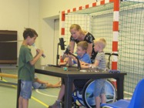  Wigwamvallei Gezinsvakanties, diverse workshops voor vakantiegangers. Valkenburg – Nederland  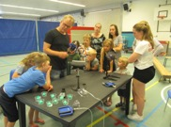  Deze vakanties zijn bedoeld voor gezinnen met een of meerdere kinderen met een beperking. Voor de kinderen uit deze gezinnen worden dagelijks leuke activiteiten georganiseerd. Dit geeft ouders de gelegenheid om even vrij te zijn van de zorg voor hun kind(eren).  Ruud (van der Wel) verzorgde een van deze activiteiten. Hij kwam met een auto vol elektronische muziekinstrumenten naar de vallei. De kinderen waren erg enthousiast en wilden onze instrumenten graag uitproberen.
9 september | Onbeperkt op weg Moordrecht – Nederland  De stichting Dada en de stichting KTMCO organiseerden een verwendag voor kinderen met beperkingen. Op het terrein stonden schitterende sportauto’s maar ook een ambulance en een brandweerauto waarmee je een ritje mocht maken… nou ja, scheuren door het industrieterrein.  Helaas was het ontzettend slecht weer maar dankzij een overdekte aanhanger kon het publiek genieten van onze muzikanten. Zij maakten veel indruk op de bezoekers.  Een van de leden van KTMCO besloot daarom een uitdaging aan te gaan door in september 2018 met een handbike van Hoek van Holland naar Den Helder te rijden. Dat is toch 153 km. Deze bikkel heet Gert-Jan van Leeuwen en hij zal de opbrengst van deze sponsoractie aan onze Stichting doneren.
23 september | Optreden bij Kids Unlimited in speeltuin De Torteltuin in Schiebroek.  Kinderen met en zonder handicap kunnen hier samen spelen in een wijkspeeltuin. Onze band speelde tijdens dit evenement in een heerlijk zonnetje.
2 oktober | Netwerkbijeenkomst De Sitterstraat, lezing. Dordrecht – Nederland
29 oktober | Dansen voor Duchenne – Zumbathon sponsoractie. Magic Flute Live demonstratie. Vlissingen – Nederland
6 november | 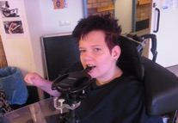  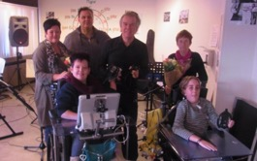  Feestelijke dag. De eerste nieuwe Magic Flute 2.0 wordt overhandigd aan Dewi. Dankzij de Stichting Bevordering Volkskracht (via de stichting Neyenburgh), de stichting Physico en het Revalidatiefonds konden we de nieuwe versie ontwikkelen. Daar zijn we heel blij mee. Zo kunnen we weer jaren vooruit.
24 november | Radboudumc Health Academy & Vereniging Docenten Kinderneurorevalidatie Masterclass De Long centraal.  Lezing over o.a GroovTube en Magic Flute. Nijmegen – Nederland
6 december | Workshopdag De Twijn & de Vogellanden, diverse workshops met GroovTube, Magic Flute en Quintet . Zwolle – Nederland
14 december | Optreden muzikanten op Kerstmarkt op Mytylschool de Brug.  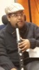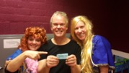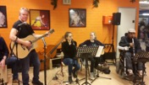  Op deze kerstmarkt voor personeelsleden van de Brug en Rijndam revalidatie speelden diverse van onze muzikanten. De opbrengst van de kerstverloting kwam ten goede aan onze stichting. Dat kwam goed uit want we waren net een crowd funding actie begonnen om een elektronisch muziekinstrument voor Yrsa te kunnen bekostigen.  Hartelijk bedankt collega’s. Dat doet een mens goed.
November/  December | Contacten met Nederlands Studenten Orkest. We gaan in februari 2018 samen een concert op Mytylschool de Brug geven en we mogen ook optreden met dit orkest in de Doelen in Rotterdam. Dus flink oefenen met de Bridge Band.

2.1 Workshops, demonstraties en lezingen

2.1.1 Magic Flute Cursus
We mochten opnieuw een aantal cursussen voor nieuwe gebruikers en geïnteresseerden verzorgen. Deze cursussen werden gratis aangeboden.
In de cursus, die gegeven werd in Rijndam revalidatie op de Ringdijk in Rotterdam, leren gebruikers en begeleiders omgaan met de Magic Flute. Vaste hulp hierbij is onze Magic Fluter Christian Gouweleeuw. Hij liet zien hoe hij het instrument in de praktijk gebruikt en vertelde wat dit instrument voor hem betekent.
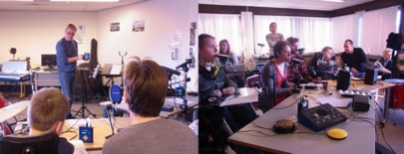
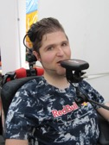
Christian helpt ons altijd bij de workshops. Na de uitleg kan iedereen zelf oefenen!

2.1.2 Workshops
Ook dit jaar hebben we weer een aantal workshops voor behandelaren en kinderen verzorgd.

2.2 Masterclass
Ruud heeft op 24 november een lezing gegeven gegeven tijdens de Masterclass De long centraal, georganiseerd door Radboudumc Health Academy in samenwerking met de Vereniging van Docenten van de Kinderneurorevalidatie.
Onderwerp was: Ademhalingstherapie effectiever door middel van elektronische muziekinstrumenten (Magic Flute) en serious gaming (GroovTube).
Er waren geweldige sprekers en wel 140 deelnemers. Wat een leerzame en inspirerende dag!

2.3 Buitenland

2.3.1 USA
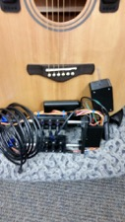
Er is altijd interesse uit het buitenland voor onze stichting. Dit komt omdat wij redelijk uniek zijn in wat wij doen. Ook dit jaar konden we weer rekenen op veel belangstelling.
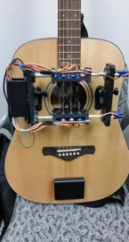
In 2016 hield Ruud een lezing in Orlando, USA. Dit gebeurde tijdens het jaarlijkse ATIA congres. ATIA staat voor Assistive Technology Industry Association. Daar heeft hij kennis gemaakt met Dixon Nielson. Hij is Research Development Director bij Utah State University (USU)
Dit jaar is een drietal studenten van deze universiteit aan de gang gegaan met een afstudeeropdracht. De breath strummer is een mechaniek waarmee je met behulp van de adem de gitaar kunt aanslaan. Je kunt de gitaar dan met 1 arm bespelen. Het project wordt in 2018 open source op onze website gepubliceerd zodat ook andere mensen het kunnen nabouwen. Wij verwachten het eindresultaat eind maart 2018 te mogen ontvangen.

2.3.2 Noorwegen Symposium boven de poolcirkel
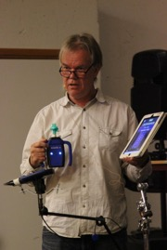
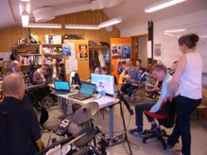
Ruud was een week te gast in Tromsø (Noorwegen). Hij was daar spreker op het congres ‘Playing and composing without limits’. Ook gaf hij een aantal workshops met o.a Magic Flute, GroovTube en Eye play music. Er waren collega's uit Finland, Engeland, Schotland, Noorwegen en Ierland. Er was ook veel tijd voor discussie. Tromsø ligt prachtig, omringd door besneeuwde bergen. Er was 24 uur per dag zonlicht, dus we hebben 6 dagen lang, alleen maar de zon gezien!

2.3.3 Finland
Niet ter plekke aanwezig zijn maar gewoon vanuit huis een Skype-lezing geven. Vorig jaar deden we dit al in de USA en Rusland. Dit jaar was Finland aan de beurt. Een lezing over onze stichting en onze muziekinstrumenten op een symposium voor muziektherapeuten.
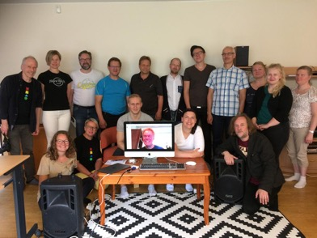
Onze grootste zorg was dat we Magic Flutes kunnen blijven bouwen en ter beschikking kunnen blijven stellen aan onze doelgroep. De eerste versie van de Magic Flute was aan vervanging toe. De gebruikte onderdelen waren verouderd en soms zelfs niet meer verkrijgbaar. Daarnaast is in de loop der jaren de technologie verbeterd. Die nieuwe technologie wilden we graag integreren in een nieuwe Magic Flute.
Dankzij de stichting Bevordering Volkskracht (via de stichting Neyenburgh), de stichting Physico en het Revalidatiefonds is het ons gelukt de Magic Flute versie 2.0 te realiseren.
In november kon het eerste exemplaar feestelijk uitgereikt worden.
Het ontwikkelen van de nieuwe Magic Flute is gefaseerd gegaan. Als eerste is gezocht naar een vervanger voor de verouderde gyroscoop. We wisten van tevoren dat dit een hele puzzel zou worden. Gelukkig hebben wij een uitgebreid netwerk. Het bedrijf Quha oy uit Finland heeft ons geinformeerd over een uitstekende gyroscoop die zij in een van hun producten gebruiken.

3 Stand van de stichting einde verslagjaar
De stichting heeft een voltallig bestuur dat 4-6 keer per jaar bijeenkomt. Van deze bijeenkomsten wordt een verslag gemaakt.
De stichting heeft in 2017 een aantal veranderingen ondergaan. Robert Pangalila gaat ons verlaten en gaat de voorzittershamer doorgeven aan is Arjan van den Boom. Loes van Trirum vervangt Hanneke Klapwijk. Loes gaat PR en communicatie verder oppakken. En tenslotte wordt Linda Hageman de nieuwe secretaris.

4 Vooruitblik 2018
Er staan veel activiteiten op stapel voor 2018. Het belooft weer een bijzonder inspirerend jaar te worden. Hieronder een aantal projecten die wij dit jaar willen realiseren.

4.1 Samenwerking met opleidingen:

4.1.1 Samenwerking met Utah State University
Studenten van College of Engineering Utah State University gaan in 2018 een project voor onze stichting doen: ‘Een toegankelijk muziekinstrument voor Yrsa’.
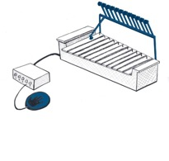
Yrsa is een meisje met een ernstige meervoudige beperking. Zij is het boegbeeld van het EMB project. EMB staat voor Elke Mogelijkheid Benutten. Studenten van College of Engineering Utah State University gaan een xylofoon zo aanpassen dat Yrsa dit instrument zelf kan bespelen. Hiervoor gaan zij een slim controlekastje met software maken waardoor de xylofoon met behulp van schakelaars bespeeld kan worden.
Als dit project verloopt zoals gepland, kan Yrsa over een jaar een echt instrument bespelen. De materiaalkosten voor dit project bedragen 1800 euro. Dit zijn onze enige kosten voor dit project. Onze wens voor de toekomst is dat we dit nieuwe instrument ook voor andere kinderen met een (meervoudige) beperking kunnen inzetten.

4.1.2 MusicLab
Wij ondersteunen een nieuw project genaamd MusicLab van Rijndam Revalidatie. Muziekadvies is een van de doelen van dit project. Kinderen en jongeren tussen de 4 en18 jaar met een (ernstige) fysieke of meervoudige beperking komen hiervoor in aanmerking.
Eerst hebben we op verzoek van Rijndam Revalidatie onderzoek gedaan naar de behoefte aan het product ‘muziekadvies’.
- Hoe kan ik zelf muziek maken met mijn beperking?
- Welke instrument kan ik bespelen?
- Welke aanpassingen zijn nodig zodat ik dit zelfstandig kan leren te doen?
- Bij wie kan ik terecht in mijn omgeving voor muziekles met dit aangepaste instrument?
Al deze vragen hoopt het MusicLab van Rijndam te kunnen beantwoorden. Om te laten zien waartoe dit kan leiden, heeft de stichting een video gemaakt van Martijn en zijn muziekdocent. Martijn heeft bij onze stichting een Magic Flute geleend en heeft nu muziekles gevonden in zijn woonplaats! Dit willen wij graag meer zien, het gebeurt veel te weinig. Wij steunen dus dit mooie initiatief!

4.2.1 Vervolg gratis software “Eye Play Music”? My Switch My Music!
My Breath My Music ontwikkelde in 2016 een gratis muziekinstrument voor kinderen die gebruik maken van een oogbesturingssysteem.
Nu willen we onderzoeken of het ons lukt om ook gratis muzieksoftware te ontwikkelen voor schakelaargebruikers. Schakelaars zorgen ervoor dat mensen met een ernstige motorische beperking de computer, hun elektrische rolstoel of andere gebruiksvoorwerpen kunnen bedienen. Je kunt deze schakelaars ook gebruiken om muziek te maken.
De software wordt weer ontwikkeld door onze Ruud, samen met Tobias Kozlowski. Het contact met Tobias is ontstaan op de Rehacare-beurs in Düsseldorf. Tobias heeft een spierziekte. Hij is softwareprogrammeur. Mocht het project lukken dan kunnen gebruikers de software gratis van onze website downloaden. We zijn nog in een onderzoeksfase.

4.2.3 Crowd Funding met PIFWORLD
We hebben inmiddels met succes drie Crowdfunding-acties opgezet. De laatste actie was: ‘Een toegankelijk muziekinstrument voor Yrsa’. Crowdfunding blijkt voor onze stichting vooral te werken als er een afgebakend en duidelijk doel is.
Crowdfunding is voor ons mogelijk gemaakt door de Stichting Bevordering Volkskracht.

4.3 Projecten 2018

4.3.1 Project 1: Het vervangen van verouderde Magic Flutes
In 2006 ontwikkelde Ruud van der Wel samen met David Whalen en Brian Dillon een nieuw muziekinstrument: de Magic Flute. De stichting heeft nu 34 Magic Flutes in beheer. De eerste exemplaren zijn meer dan 10 jaar oud en moeten vervangen worden. We willen jaarlijks een aantal afgeschreven Magic Flutes vervangen.

4.3.2 Project 2: Uitbreiden van onze uitleen met 3 quintetten.
Dit instrument blijkt zeer in trek bij kinderen met EMB. Er is inmiddels een wachtlijst. We hopen die wachtlijst in 2018 weg gewerkt te hebben.

4.3.3 Project 3: Vervanging van onze aangepaste auto
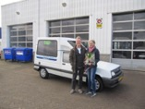
Onze auto, die belangeloos onderhouden wordt door de firma Stoopman uit Hellevoetsluis is dringend aan vervanging toe. Dit hopen wij met behulp van sponsoren en fondsen te kunnen realiseren.

4.3.4 Project 4: Pilotstudie
In januari 2018 start op de Rijndam Revalidatie locatie Dordrecht een pilot. Irma Viola, kinderfysiotherapeut bij Rijndam is bezig met een masterthesisstudie MPST. Zij doet onderzoek naar de stelling:
Heeft ademtraining met de GroovTube een positief effect op het onderhouden van de ademspierkracht bij kinderen met een lichamelijke beperking die regelmatig last hebben van luchtweginfecties?
Voor dit onderzoek worden 8 deelnemers gevolgd, die 12 weken lang intensief thuis oefenen met de GroovTube. Met dit apparaat kun je door middel van muziek en spel de ademhalingsspieren oefenen. Onze stichting stelt voor dit onderzoek 8 GroovTubes ter beschikking. En heus, het zou ons niet verbazen als zou blijken dat deze onderzoeksgroep op onze instrumenten positiever scoort.

5 Samenstelling en taken bestuur
Per 1 januari 2017
- R.F. Pangalila, voorzitter
- E.W. de Graaf, penningmeester
- A.E.M. van den Boom, secretaris
- J. Bos, lid (sponsoring)
- H. Klapwijk, lid (PR en communicatie)
- R. van der Wel, lid (ontwikkelen, promotie en activiteiten)
- K. van Dijk, lid (muzikant, PR, beheer bruikleenapparatuur)
- G.L.M. van den Bogaert, (adviseur)
Per 31 december 2017
- R.F. Pangalila, voorzitter
- E.W. de Graaf, penningmeester
- A.E.M. van den Boom, secretaris
- L. Hageman, lid
- A.L. van Trirum, (PR en communicatie)
- J. Bos, lid (sponsoring)
- R. van der Wel, lid (ontwikkelen, promotie en activiteiten)
- K. van Dijk, lid (muzikant, PR, beheer bruikleenapparatuur)

6 Opdracht en dechargeverklaring jaarrekening
De jaarrekening is opgesteld op basis van de door de leiding van de stichting verstrekte gegevens waarbij de RABO bestuur rekening als uitgangspunt geldt.
De verantwoordelijkheid voor de juistheid en de volledigheid van die gegevens en voor de daarop gebaseerde jaarrekening berust bij het bestuur van de stichting.
Hierbij ontvangt u ook een dechargeverklaring, waarmee u door ondertekening de jaarrekening goedkeurt en tevens de penningmeester decharge verleent voor het gevoerde financieel beheer.

7 Balans per 31 december met toelichting

 | Activa | 2016 | 2017 |  | Passiva | 2016 |  | 2017
 |  | € | € |  |  | € |  | €
 | Vordering | 10.181,50 | 10.000,- |  | Eigen vermogen | 7.957,44 |  | 9.393,55
 | Liquide middelen | 45.523,01 | 20.273,71 |  | Kortlopende schulden | 47.747,07 |  | 20.880,16
 | Totaal activa | 55.704,51 | 30.273,71 |  | Totaal passiva | 55.704,51 |  | 20.273,71

7.1 Activa:
Vorderingen
De vordering per balansdatum betreft de toegezegde bijdragen van Rijndam.
Liquide middelen
De liquide middelen (€ 20.273,71) betreft de stand van de RABO bestuur rekening per 31-12-2017. De stand van de liquide middelen is met € 25.249,30 gedaald ten opzichte van ultimo 2016.

7.2 Passiva:
Kortlopende schulden
De kortlopende schulden bestaan uit een reservering voor salariskosten (€ 20.236,63), een verplichting tot aankoop van muziekinstrumenten voor een bedrag van € 26.294,-, de aankoop van toebehoren bij instrumenten (€ 292,82), bankkosten (€ 34,17) en reiskosten van 2017 (€ 316,54).
Eigen vermogen
Het eigen vermogen van € 9.393,55 is vrij besteedbaar in het kader van de doelstellingen van de stichting. Het eigen vermogen is € 1.436,11 gestegen ten opzichte van 2016.

8 Staat van baten en lasten 2016 met toelichting

Baten |  | 2016 | 2017
 | Donaties, giften en borg | € 55.245,25 | € 32.993,88
 | Fondsen | € 11.500,00 | € 13.047,17
 | Workshops en optredens | € 143,20
 | Benefietconcert | € 3.053,20
 | Startpositie begin jaar | € 6.777,50 | € 7.957,44
Totaal: |  | € 76.719,15 | € 53.998,49
Lasten
 | Ontwikkeling, PR en promotie | € 26.258,92 | € 22.463,18
 | Ontwikkeling nieuwe magic flute | € 8.000,- | € 13.047,17
 | Reis en verblijfskosten | € 1.331,15 | € 1.838,74
 | Aanschaf muziekinstrumenten, game-its en toebehoren | € 26.144,66 | € 1.929,97
 | Teruggestorte incasso’s en bijdrages fondsen | € 2.625,00 | € 4.750,-
 | Reparatie en onderhoud instrumenten | € 278,30 | € 277,70
 | Kosten Benefietconcert | € 3.952,71
 | Administratiekosten/diversen | € 170,97 | € 298,18
Totaal: |  | € 68.761,71 | € 44.604,94
Saldo |  | € 7.957,44 | € 9.393,55

8.1 Baten
In 2016 zijn meerdere donaties en schenkingen ontvangen en is ook doorgegaan met de periodieke incasso’s. De ontvangsten, uitgezonderd de ontvangsten in 2016 voor het benefietconcert, zijn € 20.847,40 lager dan in 2016.

8.1 Lasten
- Ontwikkeling en promotie
- De kosten voor ontwikkeling en promotie hebben m.n. betrekking op de inzet van Ruud van de Wel.
- Reis- en verblijfskosten
- De reis- en verblijfskosten hebben betrekking op de kosten van beursbezoeken, workshops, kosten eigen auto en optredens. De kosten zijn € 507,59 gestegen ten opzichte van 2016.
- Aanschaf muziekinstrumenten, game-it en toebehoren
- In 2017 is m.n. geinvesteerd in de ontwikkeling van een nieuwe Magic Flute.
- Administratiekosten/diversen. Hieronder vallen o.a. de kwartaalbijdrage voor de RABO bestuur rekening, banktransactiekosten en verzekeringen.

9 Dechargeverklaring

Betreft: Decharge jaarrekening 2017

- Voordelig resultaat van € 1.436,11
- Vermogen per 31-12-2017 is € 9.393,55
- Balanstotaal van € 20.273,71

Het bestuur van de stichting heeft deze cijfers goedgekeurd en verleent decharge aan de penningmeester voor het gevoerde financieel beheer.

Hoogachtend,

Namens het bestuur

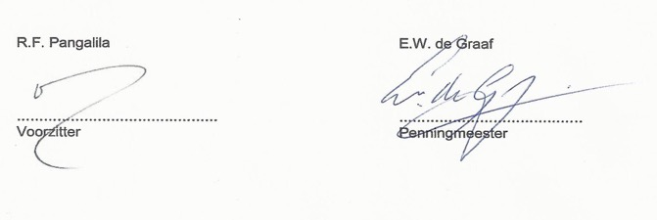

d.d.: 31-03-2018

